岩手県の流域治水の取組について
講演要旨原稿作成例㋔

岩手県農林水産部農村建設課 岩手 太郎

Ⅰ．はじめに
近年，豪雨，台風などによる災害が頻発・激甚化しており，岩手県においては，平成28年８月，岩泉町の小本川が氾濫し，19名が亡くなる痛ましい災害が発生した。これらを踏まえ令和２年度から実施している岩手県の流域治水の取組について報告する。

Ⅱ．流域治水の概要
流域治水とは，国土交通省を中心に，農林水産省も参加し，河川流域のあらゆる関係者が協働し，流域全体で行う治水対策と定義されている。流域治水は，３つの対策で構成される。一つ目は，氾濫をできるだけ防ぐ，減らす対策で，具体には、河川以外の利水ダム，ため池，水田等で雨を貯める機能を拡大しようとするもの，二つ目は，被害対象を減少させる対策で，二線堤の整備や高台移転等によって，被害の対象を少なくしようというもの，三つ目は，被害の軽減，早期復旧・復興のためのソフト面の対策で，避難体制の強化や被災自治体への職員派遣等の支援を行い、被害の軽減や早期に復旧・復興を行おうという取組である。
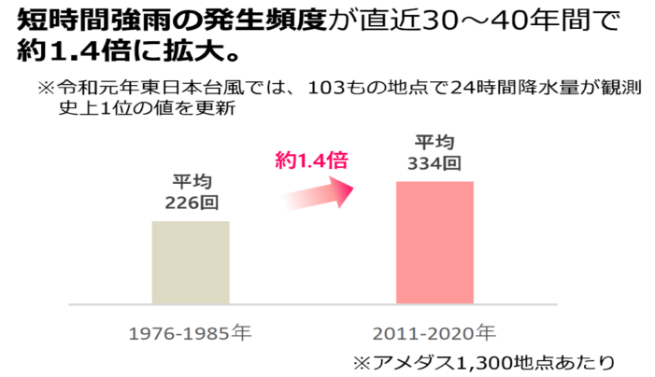
Ⅲ．気象変動の実態
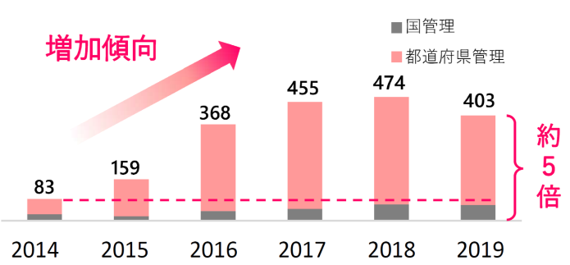
全国的な気象変動について，国土交通省資料^{１）}によると，降雨については，1時間雨量50mm以上の年間発生回数は，気象庁で観測を始めた1976年からの10年間と，直近10年間を比較すると，約1.4倍に増加している（図-１）。次に河川の氾濫危険水位を見ると，洪水によって家屋が浸水被害を受ける恐れのある氾濫危険水位を超えた河川ののべ数は2014年から2019年の５年間で５倍になっている（図-２）。気象変動の実態として，短時間豪雨の発生頻度の増加に伴い氾濫危険水位を超える河川も増加している状況である。
(図-１ 時間雨量50mm年間発生回数)
Ⅳ．国における流域治水の取組経緯
国土交通省では，河川改修等を中心とする治水から流域全体での治水に転換することとし，令和２年６月10日に，流域治水の取組方針を決定した。同10月27日には、各都道府県に対し，二級水系でも「流域治水プロジェクト」を推進するよう通知がなされた。
（図-２ 氾濫危険水位超過回数^{２)}）
農林水産省では，農業水利施設の多面的機能を活かして「流域治水プロジェクト」を推進することとし，同10月1日には，国土交通省からの要請に応じ，流域治水協議会へ参加する方針を決定するとともに，同11月13日には、二級水系においても農政局，県，市町村が連携して取り組むことが決定された。

Ⅴ．岩手県における流域治水の取組
本県の流域治水の取組状況については、国土交通省河川国道事務所及び県河川課といった河川管理者が事務局になり，流域治水協議会を設立している。この協議会では，治水の全体像を共有・検討し，河川対策，流域対策，ソフト施策を含む「流域治水プロジェクト」を策定する。１級水系では北上川，馬淵川の２つ，二級水系では沿岸部の各圏域で流域治水協議会を立ち上げている。「流域治水プロジェクト」は，河川管理者やダム管理者、農林業やまちづくりの担当部局等の取組を一つにまとめたもので、氾濫を防ぎ，被害を減少する対策のほか，被災時における早期復旧対策が盛り込まれている。

Ⅵ．県造成農業用ダムにおける事前放流の取組
次に、市町村や土地改良区の協力のもと，本県農村建設課において取り組んでいるダムの事前放流の取組について報告する。この取組は，大雨が想定される際，利水容量の一部を事前に放流し洪水調節に活用するものである。国土交通省では，全国に1,460基ある１級水系のダムの貯水容量のうち，３割にとどまっている洪水調節容量を６割に高めたいとしている。
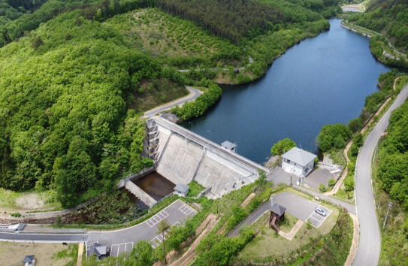
一方，県内の取組については，県内８つのかんがい用ダム及びかんがい容量をもつ防災ダムにおいて，事前放流等実施
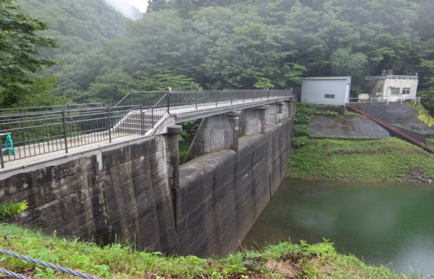
要領を定め，６月～10月の間，事前放流の取組を行っている。うち６月～８月については，実施要領の基準雨量と基準水位に照らし、事前放流を実施することとしている。一方，9月～10月の間は,実施要領で定めた水位付近に位置する取水ゲートを開放して、指定水位を維持する取り組みをしている。
(写真-１ 大野ダム)
ただし，実際の運用としては，水位の低下には一定の時間を要することや，昨今の局地的豪雨の増加もあり，基準雨量の超過について見通しが非常に難しいことから，事前放流の取組月の間は，かんがい用水の確保も見据えながら，あらかじめ基準以下の水位を維持している。また，日本のはるか南の海上で発生した台風の動きを注視、情報収集するなど気象状況を常に意識しつつ管理を行っている。
(写真-２ 鶯宿ダム)
８ダムのうち，県北部の洋野町に位置し,平成17年に完成した大野ダム（写真-１）は，６月から８月は，実施要領で定める水位より高い場合は，事前放流を行い，９月から10月にかけては，取水ゲートを開放し，常時満水位から1.0m下がりの水位を維持し洪水に備えている。県央部の雫石町にある鶯宿ダム（写真-２）は，昭和30年築造のかんがい容量をもつ防災ダムであるが,６月から８月は実施要領による事前放流、９月から10月は取水ゲート開放により，常時満水位から4.5m下がりの水位を維持している。
Ⅶ．おわりに
今後も，関係市町村，土地改良区と連携し，「流域治水プロジェクト」を構成する施設として，農業水利施設の多面的機能を発揮できるよう，事前放流の取組を適切に行っていきたい。
参 考 文 献

1) 国土交通省：総力戦で挑む防災・減災プロジェクト第２弾，P2（2021）
2) 国土交通省：総力戦で挑む防災・減災プロジェクト，P1～2(2020)

